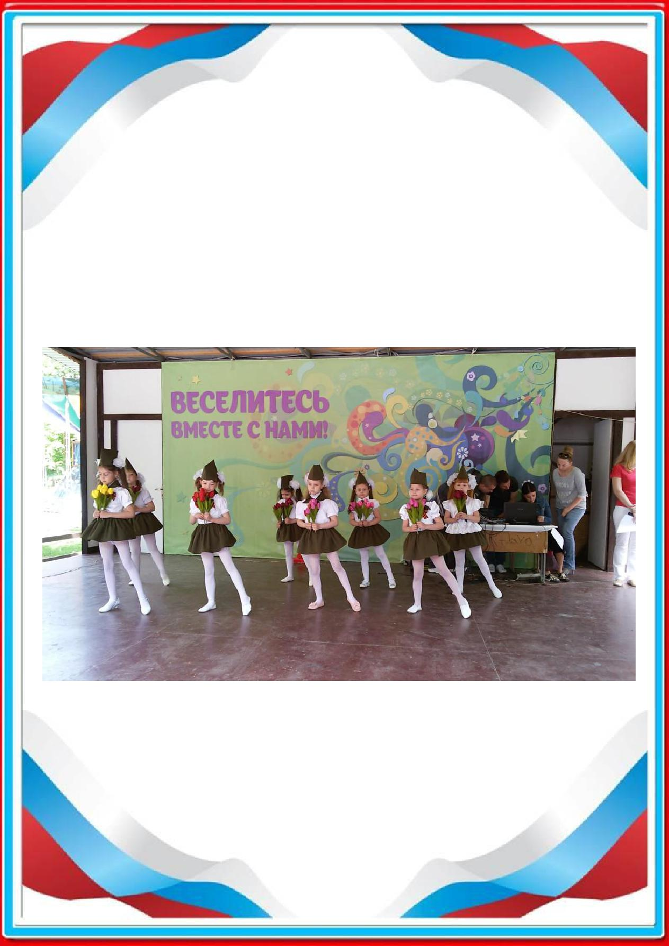
Муниципальное бюджетное дошкольное образовательное учреждение муниципального образования город Краснодар
«Детский сад комбинированного вида № 85»
ds85.centerstart.ru detsad85@kubannet.ru

Социально-нравственные проекты для дошкольников.

Краснодар
2016 год

Муниципальное бюджетное дошкольное образовательное
учреждение муниципального образования
город Краснодар
«Детский сад комбинированного вида № 85»


Авторский коллектив: Ермилова Е. Г., Шурубова А.К., Ругинис Т.В., Короткова Т.И., Козаченко М.А., Гетманская А.С., Шевченко Ю.Ю., Хлопова Л.И., Пидковская Е.Н., Глебова Т.К., Зеленкина О.Л., Долгова Ю.М., Бойкова Ю.С., Мирошникова Г.А., Симоненко А.Е., Зорина Н.А., Субботина И.Н., Пушкарь Е.А., Исмаилова И.Р., Кобелева О.А., Мосол О.В., Ухина Т.В., Ливицкая Г.А., Онищук С.Н., Перепелица В.С., Самойленко А.Н., Алейникова И.В., Антонова Л.В., Газарян Э.А.,., Мамаева А.Р., Наумова О.А., Кузина Л.И., Недолуга Е.И., Русанова О.Н., Минасян Н.В., Харалампиди Е.Г., Шумная Т.А., Порубова И.И., Штаненко Д.И., Зверева Л.В., Минина М.Н., Петровская Л.Е., Гузаревич Г.М., Парфѐнова Н.И., Хачатурян Е.В., Фирюлина В.П., Кажаева И.В., Кравченко Л.И., Даренских Н.В., Разумова Т.А., Скугарева Ю.В.

Рецензент: М.С. Деркач, кандидат педагогических

наук, заместитель директора по научно – методической ра-боте ГБОУ СПО КПК № 3 Краснодарского края.

2

Проект «День Победы».

Введение.

Россия – государство с многовековой историей. Красота русской природы и ее богатство всегда требовали защиты и подвига. Образ Родины закладывается в человеке

- самого детства и сохраняется на всю жизнь. Мы педагоги должны помочь детям увидеть нашу Отчизну и почувство-вать себя частью России.

Лауреат I всероссийского конкурса «Растим патриотов России» известный педагог В.Н. Вишневская отмечает: «Весьма важно, чтобы патриотические чувства, душевные отклики на жизнь углублялись, обогащались поэзией, му-зыкой, живописью, обогащая ум и сердце, сохраняясь на-долго, возможно на всю жизнь».

Перед нами поставлены задачи воспитания любви к Отечеству, преданности ему. Дети должны стремиться своими действиями, служить интересам своей Родины. У детей формируется воля, выносливость, смелость, позна-ние традиций, поэтическое мировосприятие, изучение тру-довых и боевых подвигов.

Патриотическое воспитание детей является одной из основных задач дошкольного учреждения. Чувство патрио-тизма многогранно по содержанию. Это и любовь к род-ным местам, и гордость за свой народ, и ощущение своей неразрывности с окружающим миром, и желание сохранять и приумножить богатство своей страны.

Патриотическое воспитание ребенка – сложный пе-дагогический процесс. В основе его лежит развитие нрав-ственных чувств.

Чувство Родины начинается у ребенка с отношения к семье, к самым близким людям – к матери, отцу, бабуш-ке, дедушке. Это корни, связывающие его с родным домом

3

- ближайшим окружением. Чувство Родины начинается с восхищения тем, что видит перед собой малыш, чему он изумляется и что вызывает отклик в его душе. И хотя мно-гие впечатления еще не осознаны им глубоко, но, пропу-щенные через детское воспитание, они играют огромную роль в становлении личности патриота.

Актуальность проекта

Патриотизм-синтез духовно-нравственных, граж-данских, мировоззренческих качеств личности, которые проявляются в любви к близким людям, родному дому, го-роду, стране. В чувстве патриотизма фокусируются такие качества личности, как ответственность, трудолюбие. Для педагога, работающего с дошкольниками, вопрос об отборе содержания знаний, которые могли бы способствовать воспитанию любви к Родине, всегда важен и актуален. Мы находимся в постоянном поиске средств и методов воспи-тания гражданина великой страны – России.

- период смены общественных формаций наруша-ется преемственность поколений в воспитании детей, и прежде всего в сфере передачи нравственного опыта, глав-ных жизненных установок. И наши дошкольники не испы-тывают чувства гордости за свою Родину, за героев побе-дителей в Великой Отечественной Войне.

- дошкольном возрасте преобладает наглядно-образное мышление, и родителям было предложено совме-стно с детьми создать стенд «Никто не забыт, ничто не за-быто».

Проект направлен на патриотическое воспитание детей среднего дошкольного возраста. В процессе реализации проекта у дошкольников формируются чувства привязан-ности, верности, чувства собственного достоинства, гордо-сти за свою Родину.

4

Проблема: Детям предлагается обсудить вопрос: «Какой праздник наша страна празднует 9 мая?». Выдвигаются разные версии. Воспитатель предлагает поговорить об этом дома со своими родителями. На следующий день прово-дится непосредственно образовательная деятельность «Вечная память героям». Дети говорят, что хотели бы и дальше знакомиться с историей этого праздника.
Цель проекта: Формирование нравственных ценностей.

Задачи проекта:

- Сообщить элементарные сведения о Великой Отечест-венной Войне.

- Расширение знаний о защитниках отечества, о функциях армии.

- Воспитывать гордость и уважение к ветеранам ВОВ.

- Развивать речь детей, обогащать словарный запас через песни, стихотворения, монологи, диалоги о войне.

- Формировать чувство гордости за Родину, за наш народ.

Этапы работы над проектом.
Подготовительный этап:
Определение темы проекта.

Формулировка цели и задач.
Составление плана основного этапа проекта.
Обсуждение праздника с детьми.
Родители:
Решение о принятии участия в проекте.

Дети:
Рассматривание иллюстраций о ВОВ.

Основной этап:
Цель:

Познакомить детей с особенностями службы в армии, вос-питание чувства гордости за пап и старших братьев, про-шедших срочную военную службу. Встреча с ветеранами – защитниками города Краснодара в дни ВОВ, с курсантами

5

казачьего корпуса: праздничный концерт для гостей вруче-ние подарков.

Проведение совместной деятельности:

- Изготовление пригласительных открыток ветеранам на утренник.

- Приглашение на экскурсию к Вечному огню в парк и возложение цветов детьми вместе с родителями.

- Изготовление подарков.

- Праздничная акция: «Мы желаем счастья вам», дарение выращенных растений участникам ВОВ и всем гостям.

- Выполнение коллективных работ, посвященных ко Дню Победы (вызвать интерес к предстоящему празднику).

- Выставка художественной литературы о ВОВ.

- Организация выставки совместного стенда с родителями «Никто не забыт, ничто не забыто».

8.Прослушивание музыкальных произведений: «Священ-ная война», «День победы», «Катюша».

9.Просмотр фрагментов видеофильмов «Минута памяти», «Дети фронта», презентация «Военная хроника», «Вечная память героям».

10.Художественно творческая деятельность: «Шкатулка памяти», рисунок «Праздничный салют».

11.Заучивание стихотворения Т. Шапиро «Была война».
12.Рассматривание иллюстраций «Была война».
13.Составление рассказа «На параде».

14.Рассматривание с детьми армейских фотоальбомов, пап и братьев.

15.Подготовка танцев: «Вальс», «Казачок».

Этапы реализации проекта.
- этап:

Непосредственно образовательная деятельность (НОД) по патриотическому воспитанию в детском саду для подгото-

6

вительной группы «Вечная память героям» к 9 мая с пре-зентацией «Вечная память героям».

Интеграция образовательных областей:

Коммуникация, социализация, чтение, музыка, художест-венное творчество.

Основные виды детской деятельности:

Коммуникация, чтение художественной литературы, игро-вая.

Программные задачи:

- Воспитательная: воспитание уважения к защитникам Ро-дины на основе ярких впечатлений, конкретных историче-ских фактов доступных детям и вызывающих у них силь-ные эмоции, гордость за свой народ, любовь к родине.

- Развивающая: развивать представление о разных родах войск, закрепить знания о всенародном празднике воинов, уточнить, кто такие защитники отечества; развивать речь, мышление, поддерживать инициативу детей.

- Обучающая: продолжить знакомства с пословицами о войне, научить понимать и объяснять их значение воспи-тывать чувства гордости за свой народ, армию, желание защищать свою страну.

Словарная работа: Расширять словарь: ветераны, фронт, фашисты.

Предварительная работа: Беседа о дне Победы 9 Мая, рас-сматривание иллюстраций, чтение художественной литера-туры, заучивание стихотворений о войне, целевая экскур-сия родителей с детьми к Вечному огню. Оформление стенда «Ветераны вместе с нами».

Оборудование: Ноутбук с электронной презентацией «Веч-ная память героям», картина «Оборона Севастополя», Фото «Вечный огонь», «письмо-уголок». Магнитофон, аудио за-пись с песнями «Священная война», «День Победы». От-крытки на тему 9 мая, ножницы, большая коробка-шкатулка, клей, кисточки.

7

Мотивационный момент: на экране загорается «Вечный огонь».

Звучит песня «Священная война» муз. А. Александрова сл.
В. Лебедева-Кумача.
Мы врага отбросим.
Сигнал тревоги
Над страной.
Подкрался враг,
Как вор ночной.
Фашистов черная орда

Не вступит в наши города.
- мы врага отбросим так,

Как наша ненависть крепка, Что даты нынешних атак Народ прославит на века. (А. Барто)
Дети склоняют головы.

Ход деятельности:

Воспитатель: «Сегодня в 4 часа утра без объявления войны германские войска напали на нашу Родину», - такое объяв-ление люди услышали 22 июня 1941 года. Была остановле-на мирная жизнь народа. Началась великая отечественная война. Война разрушила судьбы миллионов людей. Было страшно: протяженный вой сирен, залпы зениток, разрывы бомб. Но люди не испугались, поднялись и пошли навстре-чу вражеским силам. Жертвуя жизнью, они становились защитниками отечества.

- Ребята, кого можно назвать защитниками отечества? Дети: солдат, матросов, летчиков.

- Да, все, те, кто защищал свою Родину от фашистов. Фа-шисты – это были наши враги.

Раздается стук в дверь. Посыльный (помощник воспитате-ля) передает письмо с фронта (письмо-уголок).

8

Воспитатель: Это письмо-уголок с фронта. Так писали сол-даты на войне. Вот и одно из них попало к нам в руки. Сейчас мы с ним ознакомимся. Пишет нам неизвестный солдат. Он спрашивает, как мы с вами помним о тех, кто погиб, защищая свою Родину?

Дети: Поем песни о войне, читаем стихи, смотрим военные фильмы, ходим в музеи.

Воспитатель: Давайте мы с вами посетим музей боевой славы. Посмотрите на плакат: «Родина – мать зовет!» Именно с таким призывом все уходили на войну. Ребята, как вы понимаете этот призыв?

Непрерывные бои велись и на земле, и в воздухе, и на воде. Посмотрите на эти картины боев (на экране появляются по очереди картины: сухопутного, морского и воздушного боя).

Воспитатель: Кто воевал в воздухе? Как назывались эти военные?

Дети: Летчики, пилоты.
Воспитатель: Кто воевал на суше? (солдаты)
Кто воевал в море? (моряки)

- теперь обратите внимание на эту картину, как вы думае-те, кто здесь изображен? Правильно, это матросы (на экра-не появляется картина «Оборона Севастополя»).

Суровым и тяжелым испытанием для севастопольцев и мо-ряков Черноморского флота стала Великая Отечественная война. Севастополь в числе первых городов подвергся на-лету фашистской авиации. Моряки Черноморского флота, жители города организованно встали на защиту Севасто-поля. Мужество, отвагу и стойкость в боях проявили бой-цы и командиры морской пехоты.

Какие чувства у вас вызывает эта картина? Ребята как вы думаете, моряки выиграли этот бой? (Да). Почему? (они смелые, храбрые, мужественные). Да ребята, благодаря

9

именно этим качествам, только сильные, умелые, ловкие воины смогли победить в этой войне.

Мирные жители тоже трудились для победы и стар и млад. Был такой девиз: «Все для фронта! Все для победы!». На заводах у станков стояли маленькие дети, как вы. Они вы-полняли тяжелую работу, голодали, собирая детали для во-енной техники и снарядов. Они не сдавались, потому что от их труда зависела победа нашего народа (фото детей на заводах).

Физкультминутка:

Воспитатель: Все военные умеют ходить строевым шагом, т.е. маршировать. Давайте и мы с вами попробуем марши-ровать как они:

Раз, два, дружно в ногу
Три, четыре тверже шаг
На парад идут солдаты
- чеканят дружно шаг

Мы пока что дошколята, А шагаем как солдаты. Будем в армии служить, Будем Родину хранить!

Воспитатель: Обратите внимание на этот памятник (фото памятника «Вечный огонь»). Это «Вечный огонь». Он го-рит в память тех, кто не вернулся с войны. Вечная слава безымянным героям. 9 мая великий праздник День Побе-ды. Люди приходят сюда, чтобы почтить память героям и возложить цветы. Никто не забыт, ничто не забыто! (звучит отрывок песни «День Победы»).

Ребята, сейчас еще живы те, кто воевал много лет назад за нашу родину. Кто знает, как их называют? (ответы детей). Правильно, их называют ветеранами. В этот день поздрав-ляют ветеранов войны, дарят им цветы, говорят слова бла-годарности за мирное небо над головой.

10

Вот и мы с вами подготовим сегодня подарок нашим вете-ранам. Изготовим шкатулку памяти (раздаются открытки на военную тематику, ножницы, клей, кисточки. Дети де-корируют шкатулку под руководством воспитателя. Шка-тулку устанавливают к стенду «Ветераны вместе с нами», где проходит выставка детских работ «Этот День Побе-ды»).

Рефлексия:

Воспитатель: Наш поход в музей боевой славы подошел к концу. Мы узнали много нового и интересного о Великой Отечественной Войне. Скажите, какой праздник отмечает вся страна 9 мая? (День Победы). Против кого мы воевали? (Фашисты). Как мирные жители помогали фронту? (рабо-тали на заводах). Как мы поздравляем наших ветеранов? (дарим цветы, говорим слова благодарности за мирное не-бо).

- этап:

Экскурсия детей с родителями к Вечному огню в парк и возложение цветов.
Цели:

- познакомить детей с Мемориальным комплексом Славы;

- рассказать о том, что Мемориал Славы – это святое место в городе;

- прививать уважение к памяти павших бойцов: беречь обелиски, памятники;

- воспитывать патриотические чувства детей;
- обогащать словарный запас детей.

Предварительная работа: рассказы и чтение художест-венных произведений для детей о советских воинах, о во-енных событиях; рассматривание иллюстраций и фотогра-фий о прошедшей войне.

Беседа перед экскурсией: Вы скоро пойдете на экскурсию. Многие не вернулись с войны, они погибли ради того, что-бы нам с вами хорошо жилось, чтобы на земле был мир.

11

Все люди помнят погибших во всех уголках мира – в горо-дах и селах есть священные места: обелиски и памятники, куда приходят люди для того чтобы почтить память героев, возложить цветы. У нас в городе тоже есть такое святое место – это Мемориал «Вечный огонь». На монументаль-ной скульптуре нельзя кричать, бегать, рвать цветы, обры-вать листья с деревьев. Там нужно вести себя спокойно.

Вечный огонь – это знак вечной памяти о погибших. У Вечного огня несут службу лучшие школьники.

Имена погибших высечены на гранитных плитах. Здесь лежат воины, защищавшие нас от фашистов.

- людей есть традиция – чтить героев минутой молчания. Давайте тихонько постоим и помолчим.

(Минута молчания).

Воспитатель: Ребята, как называется святое место нашего города?

- Кому посвящен «Вечный огонь»?
- Как мы должны почитать память погибших героев?

- этап.
Интегрированное занятие по развитию речи.
Интеграция образовательных областей:

Коммуникация, социализация, чтение, музыка, художест-венное творчество.

Основные виды детской деятельности:

Коммуникация, чтение художественной литературы, игро-вая.

Цели:

Дать представление о празднике День Победы; познако-мить с наградами, которые получают защитники Отечест-ва; учить чтить память павших бойцов, возлагать цветы к памятнику «Вечный огонь»; воспитывать уважение к вете-ранам.

Предварительная работа:

12

- Чтение художественной литературы о Великой Отечест-венной Войне;

- Разучивание песен, стихов;
- Конкурс рисунков «День Победы»;
- Беседа о Дне Победы 9 мая;
- Оформление стенгазеты (групповой) «Наши ветераны»;

- Экскурсия детей с родителями к памятнику «Вечный огонь».

Обогащение словаря:
Отечество, ветераны, фашисты, репродуктор.
Оборудование:

Фото «Вечный огонь»; плакат «Родина-мать зовет!»; фото солдат идущих по Красной площади; магнитофон; аудио записи песен «Священная война», «День Победы»; аль-бомные листы для рисования, цветные карандаши.

Ход деятельности:
Воспитатель:

Пусть не будет войны никогда! Пусть спокойные спят города. Пусть сирены пронзительный вой Не звучит над твоей головой.

Ни один пусть не рвется снаряд, Ни один не строчит автомат. Оглашают пусть наши леса Только птиц и детей голоса.

И пусть мирно проходят года. Пусть не будет войны никогда!

Рассказ воспитателя: День Победы впервые праздновали в 1945 году. Он навсегда останется одним из самых светлых праздников нашего народа. Вместе с нами его всегда будут праздновать миллионы людей во всем мире. В этот день наша страна победила в страшной и долгой войне. За побе-ду нашей Родины боролись смелые солдаты, многие из них погибли. Тех, кто выжил в этой войне, называют ветерана-

13

ми. В этот праздник их поздравляют, дарят цветы, благода-рят за то, что они защитили нашу страну от врагов. Давайте представим себе как это было. Был летний вос-кресный день 22 июня. Ласково светило солнце, согревая землю своими лучами. Пели птицы. Люди просыпались и строили планы, как провести выходной день. Ничто не предвещало беды. И вдруг из репродукторов донеслась страшная весть о том, что фашистская Германия напала на нашу страну. Так началась война. Люди поклялись все, как один, встать на защиту Родины. Поэт В. Лебедев-Кумач написал стихи песни «Священная война», а художник И. Тоидзе нарисовал плакат «Родина-мать зовет!». И песня и плакат призывали к защите Отечества (Звучит фонограмма песни «Священная война» и показ плаката «Родина-мать зовет!»). Под эту песню уходили на фронт наши солдаты защищать свою Родину, родных, детей (рассматривание фотографий солдат, идущих колонной по Красной площа-ди, репродукция о войне).

- что же было с женщинами и детьми в тылу врага? Женщины выращивали хлеб, овощи, скот, чтобы прокор-мить нашу армию, а на заводах работали у станков и дела-ли орудия и снаряды для защиты нашей Родины от фаши-стских захватчиков. Старушки вязали варежки и шарфы для солдат, чтобы они не замерзли и могли смело бить вра-га. Много дел было и у ребятишек военной поры: присмат-ривали за младшими детьми, кроме собственного огорода работали на полях – помогали выращивать для фронта урожай. А зачем солдатам на фронте продукты (чтобы быть сильными для борьбы с фашистами).

Рассматривание выставки:

- Стенгазеты о ветеранах (прабабушки, прадедушки наших детей); - Рассказ Катюши Вахтиной о прадедушке.

14

- Рассматривание военных наград прадедушки (медали, ор-
дена).
Воспитатель:

Как вы думаете, ребята, какая была самая долгожданная весть с фронта? (Окончание войны).

Вот и закончилась война. И шла она 4 года. За эти годы по-гибло больше 20 миллионов людей - солдат, офицеров, стариков, женщин и детей. Вы только представьте: если по каждому из 20 миллионов погибших в стране объявить ми-нуту молчания, страна будет молчать…32 года! Но память

- тех, кто погиб в годы Великой Отечественной Войны, принято чтить минутой молчания. В честь памяти павшим героям воздвигли памятник «Вечный огонь». Сюда прихо-дят люди вспомнить о павших героях, возлагают цветы и молча благодарят за то, что они защитили нашу страну от врагов. В этот день всегда звучит песня «День победы» и проходит праздничный салют.

Рисование: «Праздничный салют».

Рефлексия.
Воспитатель:

- Что было с женщинами и детьми в тылу врага? - Какую песню посвящают Дню Победы?

IV этап.
Выступление детей с показом танцев: «Казачок»,
«Вальс».
Интеграция образовательных областей:

Коммуникация, социализация, музыка, художественное творчество, физической культуры, познание.

Основные виды детской деятельности:

Коммуникация, чтение художественной литературы, игро-вая, двигательная.

Цель:
- выявление и стимуляция творческого потенциала;
- поощрение творческого подхода.

15

Предварительная работа:

- Чтение художественной литературы о Великой Отечест-венной Войне;

- Разучивание песни «Катюша»;
- Разучивание движений танца «Казачок»;
- Беседа о Дне Победы 9 мая;
- Оформление стенгазеты (групповой) «Наши ветераны»;

- Экскурсия детей с родителями к памятнику «Вечный огонь».

Оборудование и материалы:

Костюмы военной тематики, солдатские пилотки, выставка стенда с родителями: «Никто не забыт, ничто не забыто», магнитофон, песня «Катюша».

Ход деятельности:
- выполнить условия предварительного этапа;

- организовать праздничное выступление совместно с ро-дителями;

- отметить награждением детей и родителей, которые ак-тивно принимали участие в проекте «День Победы!».

Нравственно-экологический проект
«Любимый праздник Новый год»

Паспорт проекта.

Цель проекта:
- приобщать детей к культурным и историческим традици-
ям русского народа;
-познакомить с обычаями празднования Нового года в Рос-
сии и других странах;

- формировать у детей стремление к участию в подготовке и в проведении новогодних праздников, изготовление ук-рашений и игрушек, участие в природоохранных и поздра-вительных акций и выставках;

16

- развивать активность, творчество, художественно-эстетический вкус; вызвать у детей удовольствие от уча-стия в разных видах деятельности;

- поощрять интерес детей к событиям. Происходящим в стране, воспитывать чувство гордости за ее достижения. Вид проекта: игровой, коллективный, познавательно-исследовательский.

Участники: дети 5-7 лет, воспитатели, родители, специа-листы.

Продолжительность: декабрь.

Этап | Вид деятельности, содержание, те-
 | матика
1 этап. | - беседа с детьми на тему: «Люби-
Постановка | мый праздник у детей зимой»
цели | - обсуждение предстоящих меро-
 | приятий (как можно украсить дет-
 | ский сад к празднику; что можно
 | подарить другу на Новый год)
2 этап | - сбор различной информации о
Подгото- | праздновании Нового года в России
вительный | и других странах
 | - оформления уголка «Мастерская
 | Деда Мороза»
 | - подготовка компьютерной презен-
 | тации «Новый год шагает по плане-
 | те»
 | - оформление в группе библиотеки
 | «Зимние сказки»
3 этап | ОО «Познавательное развитие»
Реализация | 1.Ситуативное общение:
проекта | - «Праздники на Руси».
 | - «Где живет Дед Мороз со Снегу-
 | 17

рочкой» (рассказ о Великом Устю-ге, показ фото, фильма).

- «Главная ѐлка нашей Родины».
- «Чтобы не было беды» (как пра-
вильно украшать помещение

- ѐлку, соблюдая правила безопас-ности).

2.Закрепление (знакомство) зимних

месяцев. Загадки «Начинаем календарь месяц с именем (Январь).

- Составление портрета Декабря

(ищем приметы зимы, праздни-ка).

4..Рассказ воспитателя о традиции встречать Новый год в России и в других странах мира.

5.Просмотр презентации «Новый год идѐт по свету».

6.Коллективная дид. игра «Почини одеяло Дедушке Морозу»

(знание геометрических фигур)
7.Опыты-эксперименты:
- «Таяние и замерзание воды»
- «Цветные льдинки»
- «Лѐд-вода-пар».

ОО «Речевое развитие»

1.Ситуативный рассказ «Какой я? Почему Дед Мороз захочет меня поздравить и подарить подарок?»

2.Чтение и заучивание стихотворе-ний, загадок, примет о Новом годе, зиме.

3.Чтение художественной литерату-ры:

18

  - А.Гайдар «Чук и Гек»
  - С.Маршак «Двенадцать месяцев»
  - р.н.с. «Снегурочка»
  - р.н.с. «Морозко»
  - М.Л.Михайлов «Два Мороза»

  - К.Ушинский «Проказы старухи зимы»

  - Н.Некрасов «Мороз-Красный
нос»
  - В.Сутеев «Снеговик-почтовик»
  - Ю.Яковлев «Умка»

  - О.Мещярикова «Волшебный праздник», «Дед Мороз», «Святки», «Что едят на Рождество?»

  - «Щелкунчик и Мышиный Ко-роль»

  - В.Кудлачев «Новогодние гости»

  - Е.Карганов «Новогодние поже-лания».

4.Составление рассказа из коллек-тивного опыта «Игры зимой».

5.Составление рассказа «Как мы спасали ель?»

6.Речевые игры:

  - «Подбирай, называй, запоминай» (подбери и назови как можно боль-ше слов-определений и слов-действий к словам зима, снег, сне-жинка, лѐд, ѐлка, метель, Новый год

- т.д.)

  - «Объясни значение слова» (голо-лѐд, снегопад…)

7.Игровые ситуации:
  - «Подарок к Новому году»

19

- «По желания родным и близким на Новый год».

ОО «Социально – коммуникатив-ное развитие»

1.Целевая прогулка по территории д/с «К нам идет Новый год».

2.Рассматривание коллекций «Но-вогодние открытки».

3.С/р игры:

  - «Семья» - сюжет «Готовимся к встречи Нового гола»».

  - «Семья» - сюжет «В магазин за подарками».

  - «Почта»
  - «Снегурочка в гостях»
4.Дид. игры:
- «Опасные предметы на ѐлке»
- «Почтальон принѐс письмо»
- «Пожелание другу»
- «Найди лишний предмет»
- «Назови слово».

5.Игра- беседа «Службы «01», «02», «03, «04» всегда на страже».

6.Решение проблемных ситуаций:

  - «Дед Мороз не может пройти через сугробы»

  - «Исчезли все игрушки с ново-годней ѐлки».

7.Торжественное открытие почто-вого ящика Деда Мороза для приѐ-ма пожеланий и заявок на подарки.

8.Составление писем Деду Морозу.
9.Природоохранные акции:
- «Наша ѐлка высока» (распро-

20

странение писем-листовок в микро-районе и на территории д/с о том, что ѐлочки находятся под охраной детей)

  - «Устроим птичкам праздник».
10.Акции:
  - «Украсим садик к празднику»

  - «Сказочная страна» (украшение территории д/с, с привлечением ро-дителей)

  - «Добро пожаловать» или «Захо-дите к нам на праздник» (расчистка дорожек с обозначением опасных мест)

-«Новогоднее настроение» (оформление окон в группах).

  - «Наша Ёлочка» (украшение ѐлочки подарками; завязывание ленточек-желаний).

11.Оформление фотоальбома «Ёлочка-красавица детям очень нравится».

12.Просмотр сказок производства «Союзмультфильм»:

«Снежная королева», «Двена-дцать месяцев», «Снеговик-

почтовик», «Умка ищет друзей».

ОО «Художественно-эстетическое развитие» Синтез искусств:

1.Оформление уголка «Мастерская Деда Мороза»

2.Рисование:
- «Новогодняя ѐлка»

21

- «Что за звѐздочки разные на паль-то и на платке?».

3.Лепка:
- «Снегурочка»
- «Снеговик»

- «Зверюшки на новогоднем празд-нике»

4.Аппликация:
- «Приглашение на праздник»
- «Петрушки пляшут на празднике»
- «Рукавичка Снегурочки».
5.Ручной труд:
- «Дед Мороз»
- «Ёлочные игрушки»

6.Выставка детского рисунка «Но-вый год в моей семье».

7.Выставка поделок «Новогодняя сказка».

8.Разучивание песен, хороводов о зиме, Дед Морозе, ѐлочке.

9.Настольный театр «Морозко».

10.Кукольный театр «Как встречали праздник зверюшки в лесу?»

11.Инсценировка сказки «Заюшки-на избушка».

12.Слушание отрывка из оперы Н.А.Римского-Корсакова «Снегу-рочка».

13.Исполнение новогодних, русских народных и обрядовых песен и час-тушек.

ОО «Физическое развитие»

1.Спортивные развлечения «Зим-ние забавы».

22

2.Подвижные игры:
- «Два Мороза»
- «Охотники и зайцы»
- «Белки в лесу».

3.Спортивная игра «Хоккей с мя-чом».

4.Игры со снегом:
- «Лепим снеговика»
- «Строим крепость (горку)»
  - «Ловишка со снегом».
5.Игры с пальчиками:
- «Погреем пальчики»
- «Подарки».
6.Расскажи стихи руками:
- «Сосулька»
-«Ели на опушке».
7.Ритмопластика:
- «С Новым годом!»
- «Снеговик».

8.ЭВС «Снеговик пропал» (Алябье-ва стр.6).

9.Пластические этюды «Зимние за-бавы».

10.Упражнения для щек и губ:

- «Снеговики радуются снегу и морозу»

- «Грустные снеговики весной».

4 этап | -Новогодние праздники в группах (с
Подведение | приглашением родителей)
итогов | - | пополнение | фотоальбома «Мы
 | встречаем Новый год»
 | - | оформление | выставки поделок
 | «Новый год в детском саду».
 |  | 23

Проект «Корней Иванович Чуковский - малышам»

Актуальность:

Настоящее время – это век компьютерных технологий и гаджетов. В погоне за новыми технологиями родители стали меньше общаться с детьми, перестали читать книги, играть с ними. Необходимость приобщения ребенка к сказ-кам, начиная с раннего детства, бесспорна. Произведения К.И. Чуковского развивают ум малыша, способствует все-стороннему развитию личности, помогает не только ов-ладеть речью, но и насладиться художественным словом. Проект направлен на организацию совместной работы с родителями воспитанников, которым хорошо известны произведения К.И.Чуковского воспитывающие в детях чувства доброты, сочувствия к ближним, интерес к живот-ным, бережное отношение к природе. Вид проекта: краткосрочный.

Участники проекта: дети младшей группы «Солнечные лучики», педагоги, родители.

Цель проекта: приобщение детей к художественной лите-ратуре, сотворчество воспитателя, детей и родителей.

Задачи:
1.Познакомить детей с творчеством К. И. Чуковского.

2.Формирование интереса к книгам и иллюстрациям в них.

3.Развивать связную речь ребѐнка. Формировать потреб-ность делится своими впечатлениями с воспитателем и родителями.

4.Приобщить родителей к семейному чтению литератур-ных произведений, мотивировать на выполнение творче-ских работ по прочитанному материалу.

Этапы реализации проекта
Подготовительный этап.

24

1.Обсуждение проекта с воспитателями и родителями.
2.Составление плана проекта

3.Сбор произведений К.И.Чуковского и иллюстраций к ним.

Основной этап.

- Пополнение книжного уголка произведениями К.И Чу-ковского.

- Чтение произведений К.И.Чуковского:«Муха-цокотуха», «Мойдодыр»,«Чудо-дерево», «Краденое солнце», «Теле-фон», «Доктор Айболит».

3.Рассказ о писателе К.И.Чуковском, показ портрета писа-теля. Рассматривание книг и иллюстраций героев его про-изведений.

- Мультимедийный просмотр мультфильмов «Мойдо-дыр», «Муха-цокотуха», «Доктор Айболит».

5.Проведение конкурса поделок, выполненных детьми и родителями по прочитанным произведениям К.И.Чуковского.

6.Художественное творчество детей: коллективная аппли-кация по сказке К.И.Чуковского «Чудо-дерево».

7.Изготовление атрибутов родителями и воспитателями к игре-драматизации «Телефон».

Заключительный этап.
1.Выставка книг и портрета К. И. Чуковского.

2.Выставка поделок выполненных совместно с родителя-ми.

3.Игра-драматизация по сказке К.И Чуковского «Телефон».

25

Социально – нравственный проект
«Пусть всегда будет мама!»

Информационная карта проекта.
Цель проекта:

- воспитание любви, уважения, бережного отношения к матери у детей и взрослых разных поколений

- создание тѐплых взаимоотношений в семье, поддержа-ние и укрепление семейных устоев и традиций

- укрепление авторитета мамы в глазах ребѐнка, еѐ роли, как самого дорого и близкого человека в нашей жизни
- укрепление в детях чувства особого почитания матери

- расширять кругозор детей о деятельности мам разных профессий Участники проекта: дети, родители, сотрудники ДОУ, жители микрорайона.

Продолжительность проекта: 2 недели.

1 этап. | Беседа с детьми на тему «Кто са-
Постановка цели. | мый близкий человек на свете?
 | Каким нужно быть, чтобы нико-
 | гда не огорчать свою маму?»
 | -Согласны ли дети подготовить
 | для мам праздник, в чѐм бы они
 | хотели участвовать?
2 этап. | -Беседы с детьми о предстоящем
Подготовительный. | празднике, о том, как и чем мож-
 | но поздравить и порадовать мам
 | - Разработка условий конкурса
 | стенгазет «Я плюс мамочка моя»
 | -Анкетирование родителей:
 | «Какой является, на ваш взгляд,
 | современная мать?»
 | -Оформление родительских угол-
 | 26

ков (история праздника, высказы-вание детей о своей маме, по-здравление для мам)

3этап. -изготовление поделок для уча-
Реализация стия в конкурсе ко Дню матери в
проекта. номинации «Ремесло Богороди-
цы»

Рисование. Темы: «С мамой на прогулке», Портрет моей мамы», рисование пальчиками «Солныш-ко для мамы»- мл.возр.

-Рассматривание картин: «Жен-
ские профессии», И. Крамской
«Неизвестная»,
-Составление и оформление пи-
сем любви и благодарности ма-
мам и бабушкам.
-Тестопластика «Украшение для
мамы»
Лепкопластика «Цветок для ма-
мы»
Лепка декоративная «Шкатулка
для мамы» -ср.-ст.гр.
-Коллективная аппликация «Ма-
мочкин букет»-мл.возр. «Поздра-
вительная открытка для мамы»-

мл.возр.
-Драматизация стихотворения
Ю.Тувима «Хозяйка однажды с
базара пришла»
-Чтение С.Михалкова «А что у
Вас?

-Заучивание стихотворений о ма-ме: К. Ибряева «Мама»,

27

Т.Шарыгина «О маме» и др.
-Домашнее задание: «Любимое
занятие мамы. Рисунок семьи в
виде дома»
-Викторина «Что ты знаешь о ма-
ме»
- Дискуссионные встречи с роди-
телями: -в группе детей раннего
возраста: «Материнский фольк-

лор в семейном воспитании»,- «О
воспитании рыцарского отноше-
ния к женщине у мальчиков»,
«Пример матери для дочери»

-Речевой диалог. А. Барто «Разго-
вор с дочкой» -мл.гр.
Этические беседы:
-«В чѐм мужчины и женщины
сходны и чем отличаются друг от
друга»
-«Мы с папой заботимся о маме»
-Беседа о труде мамы дома и на
работе-
-Составление рассказов «Какая
хорошая у меня мама»

-Просмотр презентации «Мамы всякие нужны, мамы всякие важ-ны».

-Встреча с детьми православной
воскресной школы.
-Оформление выставки творчест-
ва мам «Волшебные руки мамы»;

-Оформление фотовыставки «Я и
моя мама»; -Оформление верни-

сажа детских работ «Пусть всегда

28

 | будет мама!»
4 этап. | -Подведение итогов конкурса
Подведение | стенгазет
итогов. | «Я плюс мамочка моя»
 | -Посиделки. «Чаепитие с мама-
 | ми»
 | -итоговый праздник «Славим ма-
 | му дорогую!»
 | -Размещение материалов на сайте
 | ДОУ: лучшие работы и поделки
 | детей и мам, лучшие стенгазеты,
 | лучшие письма детей мамам и
 | бабушкам.

Социально-нравственный проект
«Дружно живут на планете самые разные дети»

(в рамках проведения декады инвалидов, посвящѐнной Международному Дню инвалида)

Цель проекта:

- воспитание у детей дошкольного возраста толерантного отношения к сверстникам с ограниченными возможно-стями здоровья

- способствовать изменению позиции здоровых взрослых и детей по отношению к людям-инвалидам

- формировать понятие социального равенства людей разных национальностей, с различными особенностями внешнего вида и здоровья -воспитывать чувство милосердия, заботы, желание помо-гать людям

Участники проекта: дети, родители, сотрудники ДОУ, жители микрорайона, представители социума.

29

Продолжительность проекта: 2 недели.

1 этап Беседы с детьми на тему «Добро-

Постановка цели та людям». Как можно помогать людям-инвалидам?

2 этап. Оформление наглядной информа-Подготовительный. ции об учреждении Международ-
ного Дня инвалидов 3 декабря

3 этап. -Благотворительная акция «Спе-

Реализация шите делать добро!», целью кото-

проекта. рой оказание адресной помощи
мальчику -инвалиду Диме Крав-
ченко; - Оформление уголков по
проекту «Школа Неболейки»,
«Школа добрых Волшебников»:

фотоальбомы, литература, журна-
лы

- Этические беседы «Живут на планете разные дети»

- Чтение детям художественной литературы: «Цветик Семицве-тик», «Маленький Мук», «Хро-менькая уточка», «Серая шейка», «Гадкий утѐнок»

- Показ презентации «Поможем всем, кому нужна наша по-мощь…» - фоторепортаж о меро-приятиях в городе; - Показ пре-зентации «И невозможное воз-можно!» (о спортсменах пара-олимпийцах Кубани)

- непосредственно образователь-ная деятельность по составлению рассказа «Если бы я был волшеб-ником..»

30

- непосредственно образователь-
ная деятельность – «Будем доб-
рыми!»; - Показ презентации
«Вот какие молодцы!» Из жизни
детей- инвалидов МБДОУ «Дет-
ский сад № 150»; - непосредст-
венно образовательная деятель-
ность – «Мы рядом»; - Выставка
работ детского творчества «Возь-

мѐмся за руки, друзья»;
-Подготовка подарков и концерта
для мальчика-инвалида Димы

4 этап. -Встреча воспитанников ДОУ с
Подведение Димой, мальчиком-инвалидом,
итогов. для которого они оформили вы-
ставку поделок, показали кон-
церт, приготовили подарки
-Акция «Белая ленточка» Цель:

помочь детям сделать первый шаг

- милосердию и сочувствию Белая ленточка- символ надежды, веры в победу над недугом для всех людей с ограниченными возможностями здоровья. Для всех здоровых людей белая лен-точка – напоминание о тех, кто живѐт рядом с нами и каждый день борется за жизнь, напомина-ние о том, что мы должны быть всегда рядом, заботиться о них и помогать.

-23 января -поздравительная еже-годная акция «День рождения Димы!»

31

Социально-нравственный проект
«Защитники Краснодара».

Цель:

- продолжать знакомить с родным городом, его историче-ским прошлым и настоящим, воспитывать чувство уваже-ния к далеким предкам нашего края, казакам, бережное отношение к истории родного края

- ознакомление с литературой о Кубани в годы Великой Отечественной войны

- ознакомление родителей с историческими справками и материалами ко дню освобождения города Краснодара

- знакомить детей с историческими материалами, памят-никами, посвященным защитникам Отечества в нашем городе -знакомить детей с защитниками Отечества, которые ох-

раняют нас в мирное время

- воспитывать чувство гордости за своего папу, умение рассказать о совместных с ним делах, отдыхе -ознакомление детей с защитниками, служившими на за-щите нашего Отечества в разные годы, в разных родах войск Длительность: учебный год

Участники проекта: дети, родители, сотрудники ДОУ, представители социума.

  - этап.Беседа с детьми «Знай и люби

Постановка цели.свой край!»

  - этап. - Составление плана подготовки Подготовительный и проведения оборонно-массовой

    - военно-патриотической работы (к 12 февраля)

32

 | - Сбор и оформление выставки
 | литературы
 | - подготовка консультации для
 | родителей «Краснодар в годы Ве-
 | ликой Отечественной войны: ос-
 | вобождение и начало восстанов-
 | ления»
 | -разработка праздничных акций
 | «Мой папа – солдат», « Примите
 | наши поздравления!», «Защитники
 | Отечества в нашем детском саду»
3 этап. | - Показ презентации «Моя малая
Реализация | родина»
проекта. | -Оформление фотовыставки
 | «Краснодар в годы войны»;
 | -оформление экспозиции фотовы-
 | ставки «Наши папы — защитники
 | Отечества»; | -
 | оформление экспозиции «Защит-
 | ники Отечества служат России»
 | (настенное панно с фотографиями
 | пап, дедушек, братьев, служивших
 | в Армии); | - разработка
 | сценариев праздничных меро-
 | приятий для детей разных возрас-
 | тных групп, посвященных Дню
 | защитника Отечества
 | - непосредственно образователь-
 | ная деятельность по теме «Мой
 | город – Краснодар»;
 | - рассматривание альбомов, фото
 | из семейных архивов;
 | - чтение художественной и дет-
 | ской литературы кубанских авто-
 | 33

ров
-конкурс рисунка «Моя Кубань»;

- проведение акций в группах «Я и мой папа»; -Работа творческой мастерской по изготовлению подарков для пап, дедушек, старших братьев; -экскурсии на фото-экспозицию «Защитники Отечества служат России»

- Выполнение коллективных ра-бот, посвященных Дню защитника Отечества. Цель: Совершенство-вать композиционные и техниче-ские навыки работы с бумагой, развивать творчество. Вызвать ин-терес к предстоящему празднику; -Рассматривание с детьми армей-ских фотоальбомов пап и братьев. Цель: Познакомить детей с осо-бенностями службы в армии, вос-питание чувства гордости за пап и старших братьев, прошед-ших срочную воинскую службу. -Проведение мероприятий позна-вательного цикла для детей стар-шего дошкольного возраста с ис-пользованием слайдов и видеома-териалов «Брат мой в армию по-шел».

Цель: Познакомить детей с осо-бенностями службы в армии, вос-питание чувства гордости за старших братьев, находящихся на

34

 | воинской службе.
 | -Встреча | с | ветеранами-
 | защитниками города Краснодара в
 | дни ВОВ, с курсантами |  |  | казачьего
 | корпуса: | праздничный |  | концерт
 | для гостей, вручение подарков,
 | чаепитие (11 февраля, 9 мая)
4 этап. | - Возложение цветов к памятнику
Подведение | 34 танкистам (ул. Российская
Итогов. | «Сквер памяти» -11 февраля, 9
 | мая)
 | - Проведение спортивного развле-
 | чения в старших группах «Самые
 | смелые, сильные, умелые!»

Социально -нравственный проект:
«Рождественские встречи».

Цель:
-приобщать детей к культурным и историческим традици-

ям русского народа; знакомить детей с православными
праздниками: день Святой Екатерины, Новый год, Рожде-
ство, старый Новый год, Крещение
-воспитывать нравственно-патриотические чувства: люб-

ви и гордости за страну и малую родину; уважение к лю-
дям разных народностей и национальностей, их истории и
культуре
-формировать у детей стремление к участию в подготовке

- в проведении рождественских и новогодних праздни-ков: театрализованных представлений, изготовление ук-рашений и игрушек, участие в природоохранных и по-здравительных акциях, конкурсах, выставках

35

-развивать мировоззрение, активность и творчество; ху-дожественно-эстетический вкус, толерантность Длительность проекта: 2 месяца: декабрь, январь Категория участников: дети, педагоги, родители

1 этап. | -Проведение с детьми игровых
Постановка цели. | обучающих ситуаций (ИОС):
 | «Что нужно знать о праздниках?»,
 | «Как сделать праздник?», «Что
 | такое поздравление?», «Каким
 | должен быть подарок?», « Празд-
 | ничный этикет»
2 этап. | -Разработка алгоритма деятельно-
Подготовительный | сти «Готовим праздник».Сбор
 | различной информации:
 | -оформление в группе библиотеки,
 | видеотеки на тему «Зимние празд-
 | ники народов России»
 | -ознакомление с православным
 | календарѐм
 | -заготовка материалов для детско-
 | го творчества;
 | -оформление уголка «Мастерская
 | Деда Мороза»
3 этап. | -изготовление модели календаря
Реализация | Новогодних праздников;
проекта. | -торжественное открытие почто-
 | вого ящика Деда Мороза для
 | приѐма пожеланий и заявок на по-
 | дарки;
 | -торжественное открытие «Мас-
 | терской Деда Мороза»;
 | -оформление поздравления и изго-
 | товление подарков Катенькам ( к 7
 | декабря)
 | 36

-«Бал Катенек»- подготовка номе-
ров для мероприятия детского са-
да;
-акция «Главная ѐлка детского са-
да»:
-экскурсия по экологической тро-
пе и выбор Главной ѐлки и укра-
шение еѐ детскими поделками
-изготовление игрушек и поделок

для Главной ѐлки

-украшение Главной ѐлки во дворе -природоохранная акция «Ёлочка - зелѐная иголочка»:

-оформление листовок, обращений

- взрослым с целью сохранения живых ѐлок -размещение листовок в общест-венных местах: на почте, в мага-зинах, в поликлинике, в парик-махерской ; -поздравительная акция «Ново-годнее настроение» - разрисовка окон в группах; -выставка поделок «Новогодняя сказка»;

-выставка детского рисунка «Но-вый год в моей семье»; -краткосрочный проект «Наше де-рево»: украшение дерева подарка-ми; завязывание ленточек-желаний; -смотр - конкурс на лучшее оформление группы ;

-новогодние утренники (декабрь);

37

 | -«Зимние забавы» - спортивные
 | развлечения (январь);
 | -«Рождество Христово» - музы-
 | кально-литературная композиция
 | (январь)
 | -просмотр сказок производства
 | «Союзмультфильм» по новогод-
 | ним мотивам ;
 | -конкурс «Лучших чтецов» (среди
 | детей старших и подготовитель-
 | ных групп- январь);
 | -передвижная выставка краеведче-
 | ского музея: театрализованные
 | занятия «Кубанские новогодние
 | обычаи» (январь);
 | -Просмотр презентаций о празд-
 | новании Нового года в разных
 | странах мира «Новый год идѐт по
 | свету»
4 этап. | -оформление новых страниц фото-
Подведение | альбома группы и детского сада:
Итогов. | «Новый год-2013»;
 | - беседы с детьми о проведѐнных
 | рождественских каникулах;
 | -просмотр видеозаписей новогод-
 | них утренников детей разных воз-
 | растных групп; | -
 | зарисовки страниц и оформление
 | книги детских рисунков;
 | -«Воспоминания о новогодних
 | праздниках»;
 | -Просмотр видеозаписей новогод-
 | них утренников и представлений
 | 38

Социально-нравственный проект «Путешествие по Книге народных праздников России. Три Спаса».

Цель проекта:

-приобщать ребѐнка к национально- культурному насле-дию: традициям и обычаям предков, образцам националь-ного местного фольклора, народным художественным промыслам, национально –культурным традициям

- знакомить с православными традициями на Кубани, в Краснодаре; с духовно-нравственным укладом жизни мно-гонациональной Кубани -знакомить с народными праздниками с использованием тематических презентаций

-знакомить детей с кубанским фольклором: пословицами, поговорками, загадками, закличками -воспитывать толерантное отношение к сверстникам раз-

ных национальностей, уважение к традициям разных наро-дов и народностей

- активизировать участие детей и взрослых в проектной деятельности, в пополнении мини-музея, в устройстве вы-ставок, посвящѐнных Кубани, Краснодару -вызвать удовольствие у детей от участия в разных видах деятельности на материале народной культуры, в том чис-ле праздниках, театральных постановках, проектах, оформ-лении различных выставок Вид проекта: игровой, познавательно – исследователь-ский, коллективный

Участники: дети 5-7 лет, воспитатели, специалисты, ро-дители Продолжительность: 2 недели.

39

Актуальность проекта: не достаточные знания детей и взрослых о православных праздниках и традициях, не все-гда правильное их толкование

1 этап. |  | Беседа с детьми: «О чѐм могут
Постановка | рассказать нам народные празд-
цели. | ники?»
 | -Почему человек должен знать о
 | традициях своей страны? Как
 | можно провести в детском саду
 | летний праздник яблочного уро-
 | жая?
2 этап. | -сбор информации о празднике
Подготовительный. | - оформление стенда «Летние на-
 | родные праздники»
 | - организация выставки поделок
 | из яблок «Яблочная фантазия»
 | -подготовка компьютерной пре-
 | зентации о народных праздниках
 | «Три Спаса»
- этап. Реализация проекта.

-участие в подготовке и проведе-
нии ярмарки «Яблочные вкус-
няшки»
-изготовление атрибутов и кос-
тюмов к празднику

- участие в организации выставки рисунков

- показ компьютерной презента-ции о народных праздниках «Три Спаса»

- участие в акции «Дерево с на-ливными яблочками»: изготовление яблочек

40

 |  |  |  |  | - участие детей средних и стар-
 |  |  |  |  | ших групп в выставках рисунка
 |  |  |  |  | «Народный праздник глазами де-
 |  |  |  |  | тей»
 |  |  |  |  | - изготовление поделок из яблок,
 |  |  |  |  | орехов к выставкам
 | Тематический день |  |  |  | -Рассказ воспитателя о празднике
 | «День Медовый» - |  |  |  | «Как праздновался Медовый Спас
 |  |  |  |  | в старину и какие ещѐ он имеет
14.08.: |  |  |  |  | в старину и какие ещѐ он имеет
 |  |  |  |  | названия: мокрый, маковый?»
 |  |  |  |  | -Рассказ воспитателя о растениях
 |  |  |  |  | Кубани и кубанском мѐде
 |  |  |  |  | -Рассказ воспитателя о полезных
 |  |  |  |  | и лечебных свойствах мѐда
 |  |  |  |  | -Показ фото, слайдов на компью-
 |  |  |  |  | тере «Как пчелы добывают мед?»
 |  |  |  |  | -Рисование «Атрибуты праздни-
 |  |  |  |  | ка»
 |  |  |  |  | -Народные игры
 |  |  |  |  | -Вариант сюжета для ролевой иг-
 |  |  |  |  | ры «Подготовка к празднику».
 |  |  |  |  | -Игры с песком – праздничная
 |  |  |  |  | выпечка
 |  |  |  |  | -театрализованное представление
 |  |  |  |  | на прогулке «Медовый Спас –
 |  |  |  |  | приготовил мѐд про- запас»
 |  |  |  |  | -Праздничное угощение (обед)-
 |  |  |  |  | оладьи с мѐдом
 |  |  |  |  | -Просмотр мультфильма «Пчела
 |  |  |  |  | Майя»
 |  |  |  |  | -Викторина «В каких мультфиль-
 |  |  |  |  | ма или сказках присутствует ат-
 |  |  |  |  | рибут праздника – мѐд?»
 |  |  |  | 41

 |  |  |  |  |  | -Вариант сюжета для ролевой иг-
 |  |  |  |  |  | ры «Приѐм гостей».
 |  |  |  |  |  | -выставка | рисунков | «Пчела
 |  |  |  |  |  | Майя»
 |  |  |  |  |  | -Чтение сказки, где упоминается
 |  |  |  |  |  | о мѐде
 |  |  |  |  |  | -Народные игры
 |  |  |  |  |  | -фотовыставка «Медовые фанта-
 |  |  |  |  |  | зии» (о видах мѐда)
 |  |  |  |  |  | -Беседа «Мак: цветок и коробоч-
 |  |  |  |  |  | ка»
 | Тематический |  |  |  |  | -Рассказ воспитателя о празднике
 | день- |  |  |  |  | «Как праздновался Яблочный
 |  |  |  |  |  | Спас в старину?»
 | День Яблочный-
20.08: |  |  |  |  |  | -Рассказ воспитателя о сортах ку-
 |  |  |  |  |  | банских яблок
 |  |  |  |  |  | -Рассказ воспитателя о полезных
 |  |  |  |  |  | и лечебных свойствах яблок
 |  |  |  |  |  | -Показ фото, слайдов на компью-
 |  |  |  |  |  | тере «Кубанские наливные яблоч-
 |  |  |  |  |  | ки»
 |  |  |  |  |  | -Аппликация коллективная «Яб-
 |  |  |  |  |  | лонька»
 |  |  |  |  |  | -Народные игры с использовани-
 |  |  |  |  |  | ем яблок
 |  |  |  |  |  | -Вариант сюжета для ролевой иг-
 |  |  |  |  |  | ры «Подготовка к празднику».
 |  |  |  |  |  | -Игры с песком – праздничные
 |  |  |  |  |  | блюда из яблок
 |  |  |  |  |  | -театрализованное представление
 |  |  |  |  |  | на прогулке «Яблочный спас -
 |  |  |  |  |  | здоровье припас!»
 |  |  |  |  |  | -Праздничное угощение в обед:
 |  |  |  |  |  | пирог с яблоками; запечѐнное яб-
 |  |  |  |  |  | 42

 |  |  |  | локо с мѐдом
 |  |  |  | -Просмотр мультфильма про зай-
 |  |  |  | ца
 |  |  |  | -Викторина «В каких мультфиль-
 |  |  |  | ме или сказках присутствует ат-
 |  |  |  | рибут праздника – яблоко, ябло-
 |  |  |  | ня?»
 |  |  |  | -Вариант сюжета для ролевой иг-
 |  |  |  | ры «Приѐм гостей».
 |  |  |  | -Чтение сказки, где упоминается
 |  |  |  | о яблоках или о яблоне
 |  |  |  | -Народные игры: "Угости друга
 |  |  |  | яблочком", "Передай яблочко по
 |  |  |  | кругу", «Достань яблочко»
 |  |  |  | -показ слайд -шоу «Яблочный
 |  |  |  | праздник в детских садах России»
 |  |  |  | -Выставка поделок из яблок «Яб-
 |  |  |  | лочная фантазия»
 |  |  |  | -Ярмарка «Яблочные вкусняшки»
 |  |  |  | (2 половина дня)
 | День Ореховый- |  |  | -Рассказ воспитателя о празднике
29.08: |  |  |  | «Как праздновался Ореховый
 |  |  |  | Спас в старину?»
 |  |  |  | -Рассказ воспитателя о сортах
 |  |  |  | орехов (твѐрдые, мягкие; какие
 |  |  |  | растут на Кубани)
 |  |  |  | -Рассказ воспитателя о полезных
 |  |  |  | свойствах орехов
 |  |  |  | -Показ фото, слайдов на компью-
 |  |  |  | тере «Орешки»
 |  |  |  | -Аппликация коллективная «Оре-
 |  |  |  | ховый узор»
 |  |  |  | -Народные игры с использовани-
 |  |  |  | ем орехов
 |  |  |  | 43

-Вариант сюжета для ролевой иг-
ры «Подготовка к празднику».
-театрализованное представление
на прогулке «Ореховый Спас -
молодости запас»
-Праздничное угощение:
ассорти из орехов- 2 пол. дня
-Просмотр м\ф «Белолобый»
-Викторина «В каких м\ф или

сказках присутствует атрибут
праздника – орех, ореховый куст,
прутик?»
-Вариант сюжета для ролевой иг-
ры «Приѐм гостей».
-Чтение сказки, где упоминается
об орехах
-Народные игры: "Прокати орех»,

-Выставка поделок из ореховой скорлупы и плодов «Ореховый узор»

4 этап. Фольклорный детский праздник Подведение итогов. «Яблочный урожай на Кубани»

Социально-нравственный проект «Краснодар - значит красивый!» (в рамках празднования Дня города)

Цель проекта:
-воспитывать уважение к своему дому, к родной земле, ма-

лой родине
- вызвать у детей интерес к культуре своего народа, рус-

44

ской народной культуре, культуре кубанских казаков, зна-комству с культурами различных этносов, населяющих Ку-бань и нашу страну в целом.

-воспитывать толерантное отношение к людям других на-
циональностей и вероисповедования
- формировать стремление детей участвовать в общих де-
лах социально-гуманистической направленности: в подго-
товке концерта для ветеранов войны, посадке деревьев на
участке, в конкурсе рисунков «Мы любим нашу землю»,
«Кубань - моя Родина», «Краснодар – мой город родной»,

проявлять инициативность и самостоятельность
-приобщать ребѐнка к национально- культурному насле-
дию: традициям и обычаям предков, образцам националь-
ного местного фольклора, народным художественным
промыслам, национально–культурным традициям, произ-
ведениям кубанских писателей и поэтов, композиторов,
художников, исполнителей, спортсменов, знаменитых лю-
дей Кубани
Вид проекта: игровой, познавательно – исследователь-
ский, коллективный

Участники: дети 4-7 лет, воспитатели, специалисты, ро-дители, представители социума Продолжительность: 2 месяца (август - сентябрь) Актуальность проекта: не достаточный уровень знаний об истории своего города, о достопримечательностях, о почѐтных жителях города, о тружениках города во всех областях

1 этап. Беседа: «Что мы знаем о своѐм
Постановка цели. городе?», «День рождения города

–праздник для всех», «Нужен ли такой праздник?», Как сделать праздник в детском саду?

2 этап. -сбор информации о городе, о

45

Подготовительный. знаменитых людях города;
-подготовка презентации «Крас-
нодар- значит красивый!»;
-подготовка слайд-шоу «Памят-
ные места в Краснодаре»; -
Оформление тематической вы-
ставки «Казачий край – моя Ку-
бань»

3 этап. -Оформление уголков в группе

Реализация «Наша Родина-Краснодар;

проекта. -Слушание гимна Краснодарского края, ознакомление с геральди-
кой; -Чтение
художественной литературы ку-
банских детских авторов
-Рассматривание местонахожде-
ние Краснодарского края на гло-
бусе и карте, прокладывание
маршрутов к городам, где живут
родные, близкие
-цикл природоведческих занятий
«Природа Краснодарского края»
-Разучивание подвижных кубан-
ских народных игр
-Оформление фотовыставки
«Любимый Краснодар»

- Экскурсии с детьми по детскому саду:

ознакомление с геральдикой, фо-тоэкспозицией, с уголком кубан-ского быта, художественной га-лереей

- Театрализованное представле-ние

46

 | «Изучаем правила движения в го-
 | роде Краснодаре»
 | -Экологические акции: «Любишь
 | свой город -посади дерево!»,
 | «Чистое утро», «Субботник в дет-
 | ском саду»;
 | - трудовые десанты и экологиче-
 | ские практикумы по устройству
 | ландшафта территории детского
 | сада ; | -
 | Тематический день: «Праздник на
 | весь день!» – кубанские посидел-
 | ки, игры, песни, кубанская кухня;
 | -Акция «Улица Тепличная –улица
 | отличная!»-уборка прилегающей
 | территории, высадка цветов
4 этап. | -Нравственно - экологический
Подведение итогов. | праздник «На Кубани мы живѐм!»
 | -Праздничный концерт «С днѐм
 | рождения, любимый Краснодар!»
 | (для родителей и жителей микро-
 | района)

Нравственно-экологический проект «Путешествие по родной стране». ( в рамках празднования Дня Земли)

Цель проекта:

-формирование у детей дошкольного возраста начал духовно-нравственного и патриотического воспитания на примере истории, быта и культуры малой родины в рамках проектной деятельности посредством интеграции всех ви-дов деятельности и образовательных областей

47

Вид проекта: игровой, познавательно – исследователь-
ский, коллективный
Участники: дети 5-7 лет, воспитатели, родители, жители
микрорайона, представители социума
Продолжительность: 1 месяц (апрель)

Актуальность проекта: не достаточный уровень знаний об истории своего города, о достопримечательностях, о почѐтных жителях города, о тружениках города во всех областях

- рамках данного проекта проводятся всевозможные ак-ции, тематические дни, развлечения и праздники с при-влечением всех членов семьи ребѐнка.

1 этап. | Беседа: «Что мы знаем о своѐм
Постановка цели. | городе?», «День рождения города
 | –праздник для всех», «Нужен ли
 | такой праздник?», Как сделать
 | праздник в детском саду?
2 этап. | -сбор информации о городе, о
Подготовительный. | знаменитых людях города; -
 | подготовка презентации «Красно-
 | дар- значит красивый!»;
 | -подготовка слайд-шоу «Памят-
 | ные места в Краснодаре»;
 | -Оформление тематической вы-
 | ставки «Казачий край – моя Ку-
 | бань»
3 этап. | Тематические дни:
Реализация | 1 день. Учимся народной мудро-
проекта. | сти: проверь народные приметы,
 | месяцеслов
 | 2 день. Праздники, обряды раз-
 | ных народов в апреле (концерты
 | 48

детей старших групп для малы-шей, для сотрудников и родите-лей).

3день. Путешествие в город Мастеров; ярмарка «Народные умельцы» (выставки предметов быта, искусства, народного твор-чества народов Кавказа, украин-цев, кубанцев, армян, адыгейцев, греков, евреев;

4 день. Ярмарка народных про-мыслов ( с продажей детских по-делок по мотивам народного творчества)

5 день. День юмора и смеха (на-родные потешки, пословицы, за-гадки, песенки и т.д.)

6 день. Путешествие в страну на-родных кубанских сказок (показ кукольных спектаклей, инсцени-рование, разные виды театров)
7 день. В мире народной музыки

- танца (слушание и просмотр концертов в записи «Кубанского казачьего хора», «казачьей Воль-ницы»)

8день. День народных игр и забав с народными игрушками.

9 день. Знакомство с народным костюмом (выставка костюмов и их элементов (эскизы, фотогра-фии, альбомы). Презентация по теме.

10 день. «Чудеса в решете» - день

49

фокусов, шуток, завиральных ис-торий, небылиц.

11 день. День кухни разных на-родов (воспитатели и родители готовят национальные блюда, рассказывают о них - праздничный стол во 2 пол.дня) Апрельские именинники (имя на-речение) – их чествование по на-родным обычаям.

Акции.

- «Сохраним народную сказку!» - собрать библиотеку народных сказок в группе: - видеотеку - куклы по сказкам для театраль-ных представлений

- изготовить настольные театры - костюмы для инсценирования

- «Учимся народной мудрости и традициям!» - оформить в группе коробку с

интересным названием «Копилка народной мудрости», «Короб чу-дес», в которую родители должны положить описание игры, сказку, потешку, песенку, поговорку и т.д.

- «Народная аптека на службе человека!» -собрать в копилку рецепты на-

родного здоровья (лечение трава-ми, правильное питание) -Оформление фотовыставки «Любимый Краснодар»

50

- Экскурсии с детьми по д\саду: ознакомление с геральдикой, фо-тоэкспозицией, с уголком кубан-ского быта, художественной га-лереей

- Театрализованное представле-ние «Изучаем правила движения в го-роде Краснодаре»

-Экологические акции: «Любишь свой город -посади дерево!», «Чистое утро», «Субботник в дет-ском саду»

- трудовые десанты и экологиче-ские практикумы по устройству ландшафта территории д\сада -Выставка детского рисунка «Моя любимая Кубань!»

4 этап. -Нравственно-экологический Подведение итогов. праздник «О тебе, моя Кубань,
мы поѐм!»

(для родителей и жителей микро-района)

Социально – нравственный проект «Вместе мы сможем больше».

Цель проекта:
- помочь ребѐнку осознать себя, свои возможности, подвес-

ти его к пониманию «одинаковости» с другими людьми
- научить ребѐнка видеть других людей, понимать их со-
стояния, чувства, переживания.

51

- воспитание у детей дошкольного возраста толерантного отношения к сверстникам с ограниченными возможно-стями здоровья

- способствовать изменению позиции здоровых взрослых и детей по отношению к людям-инвалидам

- формировать понятие социального равенства людей разных национальностей, с различными особенностями внешнего вида и здоровья -воспитывать чувство милосердия, заботы, желание помо-гать людям

- знакомить детей с особенностями жизни людей с огра-ниченными возможностями здоровья -дать детям знания о том, как государство оказывает по-

мощь таким людям: о социальной защите инвалидов, улучшению их социального положения, повышения каче-ства жизни.

Участники проекта: дети, родители, сотрудники ДОУ, жители микрорайона, представители социума.

Продолжительность проекта: 2 недели.

1 этап | Беседы в повседневной деятельно-
Постановка цели | сти, занятия, привлекались роди-
 | тели к участию в проекте, совме-
 | стно с детьми изготовили знаки,
 | обозначающие наличие инвалидов
 | в транспорте. Вместе с родителями
 | создали фотоальбом «Разные дети
 | живут на планете».
2 этап. | Оформление наглядной информа-
Подготовительный. | ции об учреждении Международ-
 | ного Дня инвалидов 3 декабря
 | - Подборка стихотворений для
 | детей и родителей воспитанников
 | по теме
 | 52

- Подготовка мультимедийной презентации для детей «Вместе мы можем больше»

- Подборка иллюстраций героев сказок, имеющими особенности строения организма

- Подборка иллюстраций людей, имеющих ограничения в здоровье

3 этап. -Беседа о детях, которые отлича-

Реализация ются внешне от других детей. Вы-

проекта. яснить их представления о нормах человеческих организмов, их от-ношение к отклонениям от них. Вопросы: Как узнать, что ты чело-век? Какого ты роста? Все ли дети одинакового роста? Какого цвета твои глаза? Зачем люди надевают очки? Какого цвета твои волосы? Видел ли ты детей, которые не мо-гут ходить?

- Дать детям задание: обследовать свое тело, найти отличительные особенности тела каждого челове-ка, познакомиться с функциями организма: видеть, слышать, дви-гаться. Хорошо ли они знают свое тело? У детей, как и у всех людей, есть руки, ноги, другие части тела. Что происходит, если в какой-то части тела происходит нарушение? Что можно сделать, чтобы помочь такому человеку?

- Чтение литературных произведе-
ний: В.Катаев «Цветик-

53

Семицветик», А.Барто «Игрушки», «Серая шейка», С.Михалков «Дядя Стѐпа»

- Дидактические игры по разделам «Образ Я», «Детский сад», «Родная страна»

- Рисование на тему «Наши дру-зья»

- Целевая прогулка по территории ДОУ с изучением знаков «Парков-ка для инвалидов», «Переход для слепых»

- Просмотр презентации «Вместе мы можем больше»

Цель: формирование уважительно-го, заботливого отношения к лю-дям, воспитание эмоциональной отзывчивости.

- «Художественное творчество» Рисование «Наши друзья» .

Цель: учить располагать изобра-жения на всем листе в соответст-вии с содержанием действия и включенными в действие объекта-ми при передаче сюжета, воспиты-вать бережное отношение к «осо-бым друзьям».

Беседа «Бережем свое здоровье». Цель: расширить представления детей о человеке, функциях и воз-можностях частей тела человека, способах ухода за ними (глаза, уши, руки, ноги).

54

Совместная деятельность воспита-
теля с детьми
Игровая деятельность.
Дидактические игры:

-«Сравни». Цель: каждый ребенок рассказывает о своем теле, и срав-нивает его с телом другого ребен-ка.

-«Безопасный отдых». Цель: фор-мировать элементарные представ-ления о способах взаимодействия с животными и растениями, прави-лах поведения на дороге и при встрече с незнакомыми людьми.

-«Назови ласково». Цель: дети должны ласково назвать другого ребенка.

-«Особые знаки». Цель: дети по знаку определять его значение и месторасположения в транспорте и на улице.

-«Назови необычного героя сказ-ки». Цель: учить детей выделять отличительные особенности героя сказки в сравнении с общеприня-тыми нормами развития организма (Буратино, дядя Степа, мальчик-с-пальчик, гадкий утенок, гном).

Наблюдения и исследовательская деятельность.

-Знакомство со знаками, обозна-чающими поведение человека в ситуации общения с людьми с ог-раниченными возможностями здо-

55

ровья. Цель: учить детей опреде-лять значение данного знака и ме-сто его расположения, закреплять умение наблюдать, сравнивать, анализировать, делать выводы.

-Исследование собственного тела. Цель: учить определять влияние частей тела на возможность вы-полнения определенных функций (застегнуть рубашку одной рукой, передвигаться с завязанными гла-зами и др.)

Художественно-продуктивная дея-тельность.

Выставка: детских рисунков «На-ши друзья»; «Я и моѐ здоровье»

Рассматривание картин: О.А.Кипренский «Слепой музы-кант», Г.В.Перов «Чаепитие в Мы-тищах», Н.Г.Сизарев «Одесский двор».

Рассматривание иллюстраций к
сказке Г.Х.Андерсена «Гадкий
утѐнок»
Беседа по произведениям художе-
ственной литературы:

-«Цветик-семицветик» В.Катаева. Цель: воспитание чувства отзыв-чивости на состояние здоровья других людей.

-С.Михалков «Дядя Стѐпа». Цель: воспитывать понимание и уваже-ние к людям, отличающимся по внешнему виду.

56

4 этап. -Просмотр с детьми мультимедий-
Подведение ной презентации «Вместе мы мо-

итогов. жем больше», где дети смогут за-крепить знания о детях, имеющих ограниченные возможности здоро-вья, признание таких детей равны-ми себе, желание помогать и за-щищать своих друзей.

Итогом проекта «Вместе мы смо-жем больше» стало обобщение ре-зультатов нашей работы. Проект позволил детям расширить знания

- своем здоровье и особенностях

взаимодействия с «особыми» детьми.

Дети получили ответы на интере-сующие вопросы и составили ре-комендации:

-Всем людям необходимо бережно относиться к своему здоровью и детям, имеющими отклонения в развитии организма; -Знать строе-ние своего тела, функции различ-ных органов: глаза, уши, руки, но-ги.

- Любить своих близких не смотря на особенности строения их тела. -Проведение акции «Белая лен-точка»

57

Проект «Чтобы не было беды»

Актуальность проекта:

Сколько лет огонь угрожает людям, почти столько же они пытаются найти от него защиту.

Можно назвать много факторов, влияющих на увеличение пожаров в современном мире, но самым важным является человеческий фактор. Проблема пожаров остро стоит не только в нашей стране, но и во всем мире. За последние годы значительно увеличилось количество пожаров, кото-рые произошли по вине человека. Часто причиной пожара является детская шалость. Родители подходят к этой про-блеме недостаточно серьезно.

Необходимо изменить сознание и отношение людей к про-тивопожарной безопасности, а детский возраст является самым благоприятным для формирования правил пожар-ной безопасности. Детскому саду и родителям надо объе-динить усилия, для того, чтобы уберечь детей от возмож-ной трагедии, необходима целенаправленная работа над формированием у них культуры пожаробезопасного пове-дения.

Цель проекта: формирование у детей осознанного и от-ветственного отношения к выполнению правил пожарной безопасности. Вооружить знаниями, умениями и навыками необходимыми для действия в экстремальных ситуациях.
Задачи проекта:

Образовательные:
Познакомить с историей возникновения огня.

Дать понятие детям, что огонь бывает другом, а бывает врагом.

Учить детей видеть, когда огонь друг, а когда враг.

Развивающие:

58

Формировать умение реально оценивать возможную опас-ность.

Помочь детям запомнить правила пожарной безопасности. Развивать творческие способности дошкольников. Воспитывать чувство осторожности и самосохранения. Воспитывать чувства благодарности людям, которые помо-гают нам в трудных ситуациях.

Воспитывать в детях уверенность в своих силах, проводить профилактику страха перед огнем.

Обучающие:

Прививать практические навыки поведения детей при воз-никновении пожара.

Учить элементарным действиям по тушению очага возго-рания.

Показать родителям знания детей, приобретенные в ходе реализации проекта.

Вовлечь родителей в образовательный процесс ДОУ.

Реализации проекта:

1.Беседа с детьми на тему «Что такое огонь?» Цель - познакомить детей с огнем, как явлением неживой природы, активизировать словарный запас, воспитывать навыки безопасного обращения согнем, а также интерес к окружающему миру.

2.Рисование огня красками.

Цель – учить детей передавать в рисунке образ огня, раз-вивать у детей воображение, интерес к рисованию, про-должать учить детей правильно пользоваться кисточкой, краской, водой, салфеткой, воспитывать самостоятельность и творчество.

3.Проведение тематической подвижной игры.

Цель – развитие у детей элементарных навыков по прави-лам пожарной безопасности, развивать с помощью игро-вых приемов, зрительное восприятие, память, внимание.
Принципы реализации проекта:

59

Систематическое изучение наиболее вероятных причин возникновения пожаров и других ситуаций. Целенаправленное изучение правил безопасного поведения в детском саду, дома, на улице, в лесу.

Принцип креативности, позволяющий формировать но-вые знания, умения, навыки в области противопожарной безопасности ребенка на базе уже имеющихся.

Принцип гуманизации: во главу проекта поставлен ребе-нок и забота о его здоровье и безопасности. «Задумайтесь!»- работа с родителями; -Консультация для родителей «Пожар!». Цель- мотивировать родителей на повышенное внимание к

созданию безопасных условий жизнедеятельности детей
-Проведение выставки «Пожару – нет!»
Цель-обновление уголка безопасности, создание нагляд-
ной информации для детей с целью наилучшего усвоения
детьми необходимости соблюдения правил безопасности.
Беседа с детьми «В жизни всегда есть место подвигу»
Цель- расширение детского представления о работе по-
жарников
-Проведение игры – эстафеты «Тушение пожара»
Выставка тематических поделок

- тематическая беседа с детьми «Огонь друг, огонь- враг!» -просмотр мультфильма «Кошкин дом» -игра-драматизация «Кошкин дом»

- спортивно-литературное развлечение «Огонь – друг, огонь – враг».

Проект
Новогодняя игрушка.

Тип проекта: информационно-творческий, продуктивный.
Сроки проведения: краткосрочный.

60

Актуальность: Современная ситуация в обществе спо-собствует увеличению числа детей с ограниченными воз-можностями здоровья (ОВЗ). У этих детей встречаются самые разнообразные нарушения: двигательные, речевые, интеллектуальные, наблюдаются расстройства и в развитии эмоциональной сферы: тревожность, страхи, аффективные реакции, агрессия, сниженный фон настроения.

Согласно ФГОС, содержание коррекционно-развивающей работы должно быть направлено на обеспечение коррекции недостатков в физическом и (или) психическом развитии детей

- настоящее время задача сохранения и укрепления здоро-вья детей, как физического, так и психического, приобще-ния его к здоровому образу жизни и овладению современ-ными здоровьесберегающими технологиями в нашем обра-зовательном учреждении является одной из значимых и приоритетных.

Разработанный нами данный проект дал возможность всѐ это реализовать.

Задачи: познакомить с историей возникновения новогод-ней игрушки. Формировать представления о празднике, его особенностях и традициях. Развивать познавательную ак-тивность детей. Развивать коммуникативные навыки, со-вершенствовать лексическую сторону речи. Вовлекать ро-дителей в деятельность ДОУ. Развивать художественно-эстетические вкус, умения и навыки в продуктивных видах деятельности. Воспитывать бережное отношение к приро-де.

Цель: расширение и систематизация знаний детей о тради-циях новогоднего праздника, историей возникновения елочной игрушки.

Этапы реализации проекта
• Подготовительный

61

Сбор информации
Подборка книг новогодней тематики

Работа с родителями (оформление информационных стен-дов)

- Основной Оснащение РППС

Работа с детьми (совместная деятельность с детьми, посе-щение выставки «Ретро игрушки»)

Проведение игровых обучающих ситуаций по тематике Изготовление елочных украшений своими руками

• Обобщающий Подготовить детей к новогоднему утреннику (разучивание стихов, песен, танцев)

Украшение елочки игрушками, сделанными своими руками
Образовательная |  | Формы сотруд- |  | Задачи
область |  | ничества и их со-
 |  | держание
Познавательное |  | Ознакомление с |  | Познакомить с историей
 |  | окружающим |  | возникновения новогод-
 |  | «История ново- |  | ней игрушки. Формиро-
 |  | годней игрушки» с |  | вать представления о
 |  | использованием |  | празднике.
 |  | ИКТ.
 |  | РЭМП |  | Знакомить детей с со-
 |  |  |  | ставом числа «5»; учить
 |  | Состав числа «5» |  | раскладывать число «5»
 |  |  |  | на два меньших числа.
 |  |  |  | Уточнять и закреплять
 |  |  |  | знания детей об образо-
 |  | Образование чис- |  | вании числа «6» на ос-
 |  | ла «6» |  | нове двух совокупно-
 |  | Д.игры: |  | стей; учить называть,
 |  | «Назови правиль- |  | обозначать цифрой.
 |  | но», «Прохожде-
 |  | 62

 | ние лабиринта»
 | (проведи Снегу- | Развивать зрительно-
 | рочку к Деду Мо- | моторную координацию.
 | розу),
 | «Украсим елоч-
 | ку», «Назови фи-
 | гуру»
Социально- | Игровые обучаю- | Выяснить с детьми, чем
коммуникативное | щие ситуации | отличается! Живая ель
развитие | «Сравнение игру- | от игрушечной елочки,
 | шечной елки с жи- | воспитывать бережное
 | вой елью», | отношение к хвойным
 |  | деревьям, желание со-
 |  | хранить их.
 | «Красота живой
 | ели и наряженной | Учить детей понимать и
 | искусственной ел- | ценить разную красоту:
 | ки» | живого растения и хо-
 |  | рошо сделанного пред-
 |  | мета.
 | Экскурсия на вы-
 | ставку | Познакомить с историей
 | «Новогодняя рет- | новогодней игрушки
 | ро игрушка»
 | Сюжетно-ролевая | Расширять представле-
 | игра Семья тема: | ния и обогащать игровой
 | «Наряд для елки» | опыт детей по данной
 | Формирование ос- | теме. Развивать эмоцио-
 | нов безопасности | нальную сферу.
 | Консультация «О
 | правилах безопас-
 | ности при укра-
 | шении ѐлки»
Художественно- | Лепка | Учить детей создавать
 | 63

эстетическое раз- | «Новогодняя иг-
витие | рушка»
 | (из соленного тес-
 | та с использовани-
 | ем формочек)
 | Аппликация
 | «Новогодняя гир-
 | лянда

Рисование «Рас-
крашивание елоч-
ных игрушек из
соленного теста»

Утренник «Ново-
годние чудеса»

объемные поделки из соленого теста с помо-щью готовой формы. Продолжать знакомство

- таким видом творчест-ва как лепка из соленого теста.

Усовершенствование приемов вырезания ножницами, наклеива-ние вырезанных предме-тов из бумаги и их склеивание. Научить де-лать елочные разноцвет-ные цепочки из цветной бумаги.

Учить раскрашивать из-делие из соленого теста красками, которое было изготовлено на преды-дущем занятии. Рас-крыть творческую фан-тазию детей в процессе работы.

Привлечь детей к уча-стию в празднике. Раз-вивать коммуникатив-ные качества. Создавать для детей атмосферу волшебства, таинства, загадочности. Развивать артистические способ-ности детей.

64

Речевое развитие Пальчиковая гим-
настика
«Елочка», «На ел-
ке».

Дыхательная гим-
настика «Подуй на
снежинку»
Чтение художест-

венной литерату-
ры С. Маршака
«Двенадцать ме-
сяцев»
Заучивание сти-
хов: С.Маршак
«Ёлка», Я.Аким
«Ёлка наряжается»
Подготовка к обу-
чению грамоте
Звуковой диктант

Составление рас-
сказа по серии
сюжетных картин
«Какой приближа-
ется праздник»

Составление рас-
сказа о празднике
по мнемотаблице.

Развивать мелкую мото-рику и речь детей.

Вырабатывать правиль-ное дыхание

Учить детей эмоцио-нально воспринимать художественное произ-ведение, поступки геро-ев.

Закреплять умения вы-полнять звуковой анализ слов.

Учить детей составлять рассказ по серии сюжет-ных картин. Формиро-вать навыки соблюдения последовательности из-ложения.

Сформировать умение строить текст-описание, используя мнемотабли-цу. Развивать связную речь, обогащать и акти-визировать словарь.

65

Физическое | раз- | «Два мороза», | Совершенствовать дви-
витие |  | «Что мы видели не | гательные умения и на-
 |  | скажем, а что де- | выки. Развивать лов-
 |  | лали покажем», | кость, быстроту реак-
 |  | «Снежная кару- | ций.
 |  | сель». Малопод-
 |  | вижные игры
 |  | «Зимняя зарядка»,
 |  | «Зимние игры».

Литература

- Козина И.В. Лексические темы по раз-витию речи дошкольников

- Рындина Е.В. Познавательное развитие дошкольников с ЗПР и ОНР

- Карпова С.И., Мамаева В.В. Развитие познавательных способностей дошко-льников
- Ульева Е.А. Творческие задания

- Морозова И.А., Пушкарева М.А. Раз-витие элементарных математических представлений

- Николаева С.Н. Методика игры в эко-логическом воспитании дошкольников

66

Приложение
Организованно-образовательная деятельность
(аппликация)
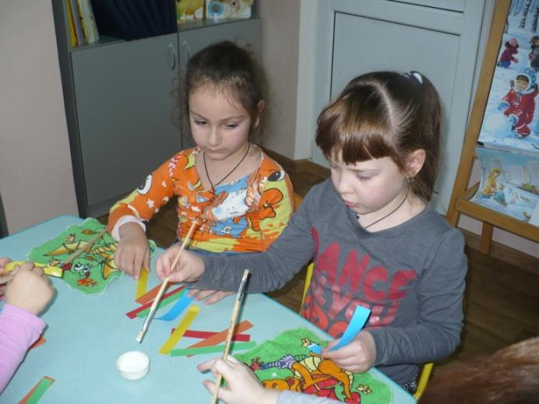

Организованно-образовательная деятельность (лепка)
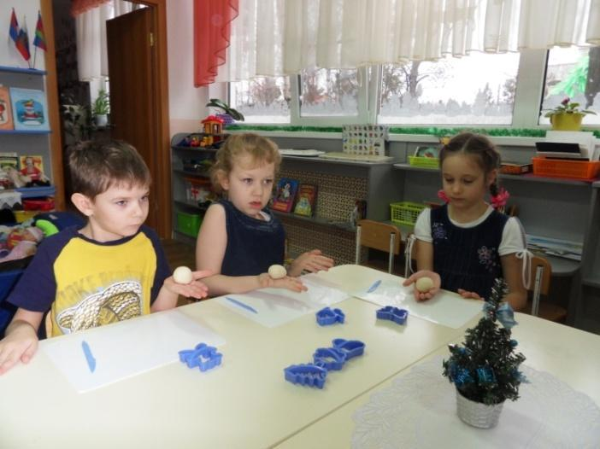

67

Организованно-образовательная деятельность (рисование)
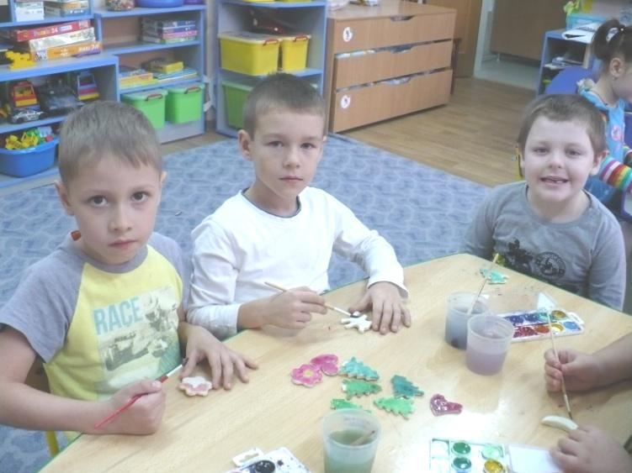

Экскурсия на выставку «Ретро игрушки»
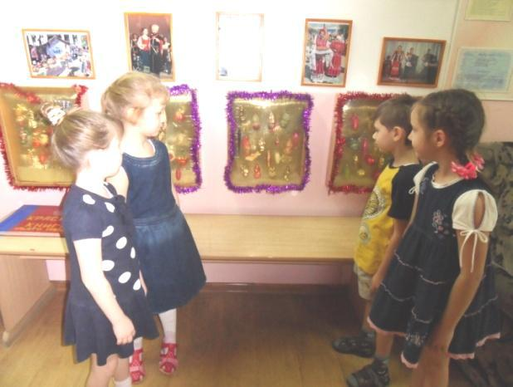

68

Организованно-образовательная деятельность (РЭМП)
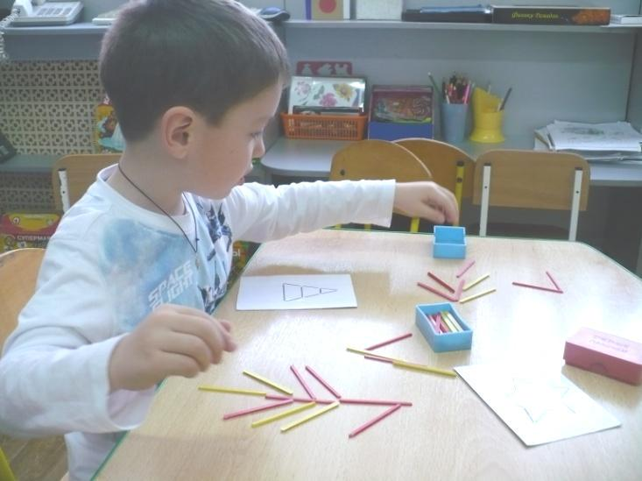

Организованно-образовательная деятельность (логопедическое)
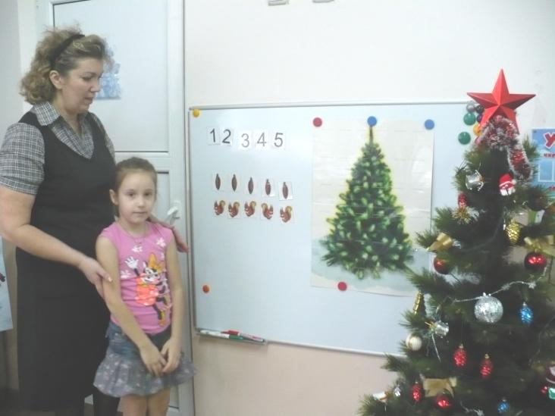

69

Пальчиковая гимнастика
Ёлка

Праздник приближается, Ёлка наряжается:

Шарики висят (упражнение «фонарики», кисти рук крутятся в воздухе)

Звездочки горят,

А хлопушка – бом (хлопок в ладоши) Конфетти кругом!

 | «На елке»
Мы на елке веселились, |  |  | (ритмичные хлопки
в ладоши)
И плясали, и резвились |  |  | (ритмичные удары
кулачками)
После добрый Дед Мороз |  |  |  | («шагают» по
столу | средним | и |  | указательным
пальцами обеих рук)
Нам подарки преподнес.
Дал большущие пакеты, |  |  |  | («рисуют» руками
большой круг)

- них же - вкусные предметы: (ритмичные хлопки в ладоши)
Конфеты в бумажках синих, (загибают
пальчики на руках, начиная с больших)

Орешки рядом с ними,
Груша, яблоко, один
Золотистый мандарин.

70

Вид проекта: исследовательский, познавательно-творческий.

Сроки проведения: краткосрочный (1 неделя).
Цель.

- Знакомство с разнообразием цветущих рас-тений, и со средой обитания.

- Познакомить детей с цветущими растениями «Фитоогорода»

- Продолжать знакомить детей с цветами, рас-тущих в «Минизаповеднике» детского сада.

- Формирование осознанного отношения к представителям растительного мира.
- Развитие творческих способностей детей.

Задачи.

- Углублять знания детей о цветах и их разно-образии.

- Учить сравнивать растения, делать выводы на основе сравнения.

- Упражнять в классификации цветов, закреп-лять понятия: первоцветы, садовые, луговые, лесные цветы.

- Закреплять умение отражать полученные впечатления в продуктивных видах деятель-ности.

- Формировать бережное отношение к цветам, желание ухаживать за ними.

71

- Воспитывать любовь к прекрасному, к кра-соте окружающего мира.

Актуальность.

Выбор темы проектной деятельности обусловлена недостаточными знаниями и представлениями де-тей о цветах, о том, где и как они растут, какую пользу приносят. Данный проект позволяет по-полнить знания детей об окружающем мире. В процессе реализации проекта дети овладевают на-выками самостоятельного поиска. В ходе проекта решается задача повышения речевой активности детей, совершенствование связной речи, развитие словаря.
Ожидаемые результаты проекта.

- Дети понимают необходимость бережного и заботливого отношения к природе.

- Освоение норм поведения в природном ок-ружении и соблюдение их в практической деятельности и в быту.

- Проявление активного отношения к объек-там природы (забота, умения оценивать дей-ствия других людей по отношению к приро-де).

Этапы реализации проекта

- Подготовительный Сбор информации

Работа с родителями (оформление информа-ционных стендов)

Оснащение РППС

72

Наблюдения за первоцветами.

Путешествие по экологической тропе дет-ского сада: «Минизаповедник»

- Основной

Организация совместной работы детей и пе-дагогов Знакомство с цветами из красной книги
«Краснодарского края»

- Обобщающий

Анализ и обобщение результатов познава-тельно-исследовательской деятельности де-тей.

Выставка детского творчества «Цветочный калейдоскоп» Составить Красную книгу ДОУ по перво-

цветам своего края, выяснить, какие цветы являются редкими в нашем крае, официаль-но включенные в Красную книгу.

Образова- | Формы сотруд- |  | Задачи
тельная | ничества и | их
область | содержание
Познава- | Ознакомление | с | Углублять | знания
тельное | окружающим |  | детей о цветах и их
 | «Путешествие | в | разнообразии. Уп-
 | страну цветов» |  | ражнять в | класси-
 |  |  | фикации | цветов,
 |  |  | закреплять понятия
 |  |  | первоцветы, | садо-
 | «Путешествие | в | вые, луговые, лес-
 | минизаповедник |  | ные цветы:
 | 73

 | детского сада |  |  | Познакомить детей
 |  |  |  | с цветами из крас-
 |  |  |  | ной книги «Крас-
 |  |  |  | нодарского |  |  | края»,
 |  |  |  | растущих в |  |  | мини-
 |  |  |  | заповеднике |  |  | дет-
 |  |  |  | ского сада.
 | Целевая | прогул- |  | Побуждать |  |  | детей
 | ка на | фитоого- |  | радоваться |  |  | первы-
 | род: |  |  | ми весенними цве-
 | Наблюдение |  | за | тами, | познакомить
 | Мать-и-мачихой. |  |  | с их названием, с
 |  |  |  | особенностями
 |  |  |  | строения.
 | ФЭМП |  |  | Упражнять детей в
 | Сравнение пред- |  |  | сравнении несколь-
 | метов по высоте. |  |  | ких | предметов по
 |  |  |  | высоте |  | способами
 | Пространствен- |  |  | приложения, |  |  | нало-
 | ные и временные |  |  | жения.
 | понятия. |  |  | Уточнять, |  |  | закреп-
 |  |  |  | лять | и | обобщать
 |  |  |  | понятия |  | «слева»,
 |  |  |  | «справа», «посере-
 |  |  |  | дине» в действиях с
 |  |  |  | конкретными пред-
 |  |  |  | метами и на плос-
 |  |  |  | коскости.
Социально- | Игровая | деятель- |  | Закреплять |  |  | знания
коммуника- | ность |  |  | о строении |  |  | цветов,
тивное раз- |  |  |  | его частях и их зна-
витие | Дидактические |  |  | чении |  | для | жизни
 | игры |  |  | растений.
 | «Собери цветок»
 |  | 74

 | «Четвертый | лиш-
 | ний»
 | «Узнай по описа-
 | нию» |  | Развивать |  | зритель-
 | «Что сначала, а |  | но-моторную коор-
 | что потом» |  | динацию
 | «Чудо цветок»
 | Настольные | иг-
 | ры
 | Мозаика |  | Формировать жела-
 | «Выложи цветы» |  | ние
 | Выкладывание из |  | оказывать |  |  | пассив-
 | палочек |  | ную помощь взрос-
 | «Цветы» |  | лым | в | трудовой
 | Трудовая | дея- | экологической |  |  |  | дея-
 | тельность |  | тельности; |  |  | закре-
 | Посадка рассады |  | пить название |  |  |  | ве-
 | цветов: |  | сенних |  | цветущих
 | Примулы, |  | растений, |  |  | правила
 | Анютины глазки |  | ухода | за | растения-
 |  |  | ми во время посад-
 |  |  | ки и полива.
 | Сюжетно-
 | ролевая | игра | Совершенствовать
 | (Семья) |  | умение детей |  |  |  | раз-
 | Сюжет: «Цветоч- |  | вивать | сюжет |  |  | на
 | ный магазин» |  | основе знаний, по-
 |  |  | лученных |  | при вос-
 |  |  | приятии |  | окружаю-
 |  |  | щего. |  | Развивать
 |  |  | умение согласовы-
 |  |  | вать | тему |  | игры,
 |  |  | распределять роли,
 |  |  | согласовывать свои
75

 |  | действия |  |  | с | дейст-
 |  | виями партнеров.
Художест- | Лепка (пластили- | Продолжать знако-
венно- | нография) | мить детей с техни-
эстетическое | «Тюльпан» | кой пластилино-
развитие |  | графии.
 |  | Учить наносить
 |  | пластилин тонким
 |  | слоем на ограни-
 |  | ченную поверх-
 |  | ность.
 |  | Развивать мелкую
 |  | моторику.
 |  | Формировать ху-
 |  | дожественно-
 |  | эстетический вкус.
 | Аппликация | Научить |  | детей |  |  | вы-
 | «Нарцисс» | полнять |  | усложнен-
 |  | ный | вариант |  |  |  | ап-
 |  | пликации с частич-
 |  | ным | наклеиванием
 |  | деталей, что прида-
 |  | ет | изображению
 |  | объемность.
 |  | Познакомить |  |  |  | детей
 |  | с | разнообразием
 |  | весенних цветов.
 |  | Развивать |  |  | чувство
 |  | прекрасного.
 | Рисование | Совершенствовать
 | «Мой любимый | технику |  |  | рисования
 | цветок» | красками, |  |  | рисовать
 | 76

 |  | контур |  | простым
 |  | карандашом тонки-
 |  | ми линиями; раз-
 |  | вивать | представле-
 |  | ния о цветах; вос-
 |  | питывать |  | бережное
 |  | отношение |  |  | к при-
 |  | роде.
 | Хороводные иг- | Развивать |  |  | музы-
 | ры | кальный слух, чув-
 | «Мы на луг ходи- | ство ритма, |  |  | умение
 | ли» | сочетать |  | движения
 | «Галя по садочку | со словами, выра-
 | гуляла» | зительность, певче-
 |  | ские навыки.
Речевое раз- | Логопедическое | Уточнить и расши-
витие | занятие | рить представления
 | «Весенние цветы» | о весенних |  |  | цветах.
 |  | Расширить |  |  | словарь
 |  | детей через речевые
 |  | игры. |  | Развивать
 |  | речь, мелкую мото-
 |  | рику. Учить со-
 |  | ставлять |  | рассказы-
 |  | описания о цветах
 | Пальчиковая | Развивать |  |  | речь,
 | гимнастика | мелкую моторику.
 | «Фиалка»
 | Развитие речи | Сформировать
 | Тема: «Цветы» | умение |  |  | строить
 | Рассказ (описание | текст-описание, ис-
 | цветка по мнемо- | пользуя | мнемотаб-
 | таблице) | лицу. |  | Развивать
 | 77

 |  | связную речь; обо-
 |  | гащать и активизи-
 |  | ровать словарь.
 | Обучение грамо- | Закреплять |  | умение
 | те | выполнять |  | звуко-
 | Звуковой диктант. | вой анализ слов.
 | Художественная | Развивать интерес к
 | литература. | литературе, |  | сказ-
 | А. Онегов | кам, рассказам; раз-
 | «Первый цветок» | вивать речь, внима-
 | В. Катаев | ние.
 | «Цветик-
 | семицветик»
 | Л. Тарасенко
 | (познавательные
 | сказки)
 | «Солнечные цве-
 | ты»
Физическое | «Садовник и цве- | Развивать |  | умение
развитие | ты» | действовать по сиг-
 | «Садовник» | налу, | развивать
 | «Солнышко и до- | ловкость, | быстроту
 | ждик» | реакции.

Приложение.
Считалка

Мы сегодня в сад пойдем. Мы цветочки там найдем. Астры желты, розы красны, Хризантемы так прекрасны!

78

Георгины, васильки
Не малы, не велики.
А еще растет пион.
Кто не верит, выйди вон!

Пальчиковая гимнастика «Весенний цветок»

Вырос высокий цветок на поляне, (Руки вверх, ладони прижаты друг другу, развести пальцы, слегка округлить их)

Утром весенним раскрыл лепестки. (Развести пальчики)

Всем лепесткам красоту и питание (Соединять пальцы правой и левой рук)

Дружно дают под землей корешки.!!! (Ладони опустить вниз тыльной стороной прижать друг другу, пальцы развести)

«Фиалка»

На солнечной опушке
Фиалка расцвела-

Лиловенькие ушки
Тихонько подняла.

- траве она хоронится Не любит лезть вперед, Но всякий ей поклонится И бережно возьмет.
Малоподвижная игра

«Что сделать, чтоб вырос красивый цветок» Что сделать, чтоб вырос красивый цветок? Чтоб крепким, высоким был стебелек?

79

Чтобы бутончик раскрылся?

Чтоб пышнее цветок распустился? Землю лопатой нужно взрыхлить, Бережно семечко посадить.

Что семечку нужно, чтоб прорасти? Дождику нужно почаще идти! Семечко чистой водички напьется, Стебель из семечка к солнцу пробьется! И. Лопухина

Рассказ - описание цветка (по мнемотаблицам)
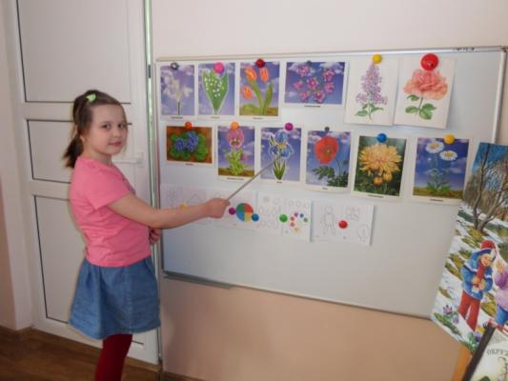

Посадка семян цветов для будущей рассады
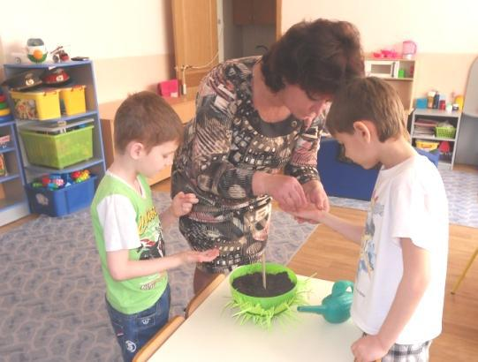

Содержание

1.Проект «День Победы».

- Нравственно-экологический проект «Любимый праздник Новый год»

- Проект «Корней Иванович Чуковский - малы-шам»

- Социально – нравственный проект «Пусть все-гда будет мама!»

- Социально-нравственный проект «Дружно жи-вут на планете самые разные дети»

- Социально-нравственный проект «Защитники Краснодара».

- Социально -нравственный проект «Рождест-венские встречи».

- Социально-нравственный проект «Путешест-вие по Книге народных праздников России. Три Спаса».

- Социально-нравственный проект «Краснодар - значит красивый!»

- Нравственно-экологический проект «Путеше-ствие по родной стране».

- Социально – нравственный проект «Вместе мы сможем больше».

- Проект «Чтобы не было беды»
- Проект «Новогодняя игрушка».
- Проект «Путешествие в страну цветов»

81

